
吉林省实验中学2019—2020学年度上学期高二年级
期末考试物理试卷
注意事项：
本试卷满分100分，考试时间90分钟。试卷分为第Ⅰ卷（选择题）和第Ⅱ卷（非选择题）两部分，共计20小题，共8页。
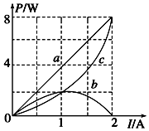
第Ⅰ卷（客观题60分）

一、单项选择题：本题共10小题，每小题4分，共40分。在每小题给出的四个选项中，
只有一项符合题目要求，选对得4分，没选或有选错的得0分。

1．☆在光电效应实验中，用单色光照射某种金属表面，有光电子逸出，则光电子的最大
初动能取决于入射光的
A．频率 B．强度 C．照射时间 D．光子数目

2．两个可视为点电荷的带电小球相距为r，当其中一个小球的带电量变为原来的4倍时
另一个小球的电量不变。若保持它们之间的库仑力不变，两个小球之间的距离应变为
A．$\frac{1}{2}$r B．$\frac{1}{4}$r C．2r D．4r

3．如图，为定值电阻的伏安曲线，图线1表示的导体的电阻为R₁，图线2表示的导体的
电阻为R₂，则下列说法正确的是
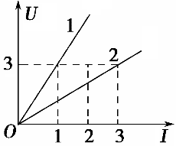
A．两个电阻的阻值之比R₁∶R₂ = 3∶1
B．把R₂均匀拉长到原来的3倍，其电阻等于R₁
C．将R₁与R₂串联后接于电源上，其消耗的功率
之比P₁∶P₂ = 1∶3
D．将R₂与内阻值等于R₁的灵敏电流计并联改装
成电流表，改装后的电流表量程为原灵敏电流
计量程的3倍

4．甲、乙两个滑块叠放在一起共同沿光滑的斜面从顶端滑至底端，甲带正电，乙是不带
电的绝缘块，甲、乙之间的接触面粗糙。空间存在着水平方向的匀强磁场，方向如图。
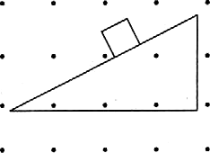
在两个滑块共同下滑的过程中，下列说法正确的是
甲
乙
A．甲滑块的加速度不断减小
B．乙滑块对斜面的压力保持不变
C．甲滑块所受的合力保持不变
D．乙滑块所受的摩擦力不断增大

5．☆下列核反应方程中，属于重核裂变的是
A．卢瑟福发现质子的核方程
B．贝克勒尔发现天然放射现象，其中的一种核方程
C．太阳中发生的热核反应，典型的一种核方程
D．核电站可控的链式反应中，典型的一种核方程

6．☆关于磁感应强度的方向，下列说法中正确的是
A．小磁针在磁场中某一位置处S极的指向就是该处磁感应强度的方向
B．垂直于磁场方向放置的一小段通电导体的受力方向就是该处磁感应强度的方向
C．磁感线在某一位置处的切线方向就是该处磁感应强度的方向
D．运动电荷在某一位置处所受的洛伦兹力的方向就是该处磁感应强度的方向

7．等量异种点电荷（左侧为正电荷、右侧为负电荷）形成的静电场中，有一个关于电荷
连线的中点对称的矩形ABCD，AB边平行于点电荷的连线方向。下列说法正确的是
A．A点的场强与B点的场强相同
+
-
A
B
C
D
B．B点的电势低于D点的电势
C．电子由A→B的运动过程中，电场力做正功 #网]
D．质子由B→C的运动过程中，电势能一直增大

8．如图，A、B、C、D是匀强电场中的四个点，它们刚好是一个正方形的四个顶点，其
中AB边水平，AD边竖直，边长为10 cm。匀强电场的电场线与正方形所在平面平行，
已知A点电势为10 V，B点电势为20 V，C点电势为20 V。现将正方形以A点为转
轴，平行于纸面方向顺时针转动30°角，到图中的虚线位置处，即正方形AB′C′D′处。
A
B
C
D
30°
B′
C′
D′
由此可知
A．匀强电场的场强大小为E = 1 V/m
B．匀强电场的场强方向为竖直向下，即沿着A→D方向
C．正方形ABCD的D点处电势为20 V
D．正方形AB′C′D′的D′点处电势为5 V

9．如图所示，在倾角为α的光滑斜面上，垂直纸面放置一根长为L、质量为m的直导体
棒，取重力加速度为g。整个装置处于匀强磁场中，在导体棒中通以垂直纸面向外的[来源:学科网]
恒定电流I时，欲使导体棒静止在斜面上，且匀强磁场的磁感应强度取最小值，则关
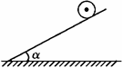
于磁感应强度B的大小和方向，下列说法正确的是
A．大小为mg/IL，方向为水平向右
B．大小为mgtanα/IL，方向为竖直向下
C．大小为mgsinα/IL，方向为垂直斜面向下
D．大小为mgcosα/IL，方向为沿着斜面向上

10．1930年劳伦斯提出回旋加速器理论并于1932年制成了世界上第一台回旋加速器，其
原理如图所示。两个靠得很近的D形金属盒处在与盒面垂直的匀强磁场中，一氘核
（）从加速器的某处由静止开始加速。已知D型盒的半径为R，匀强磁场的最大
磁感应强度为B，高频交变电源的电压为U、最大工作频率为f，氘核的质量为m、
电荷量为q。不计粒子的重力，忽略粒子在电场中的加速时间，不考虑相对论效应。
下列说法正确的是

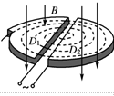
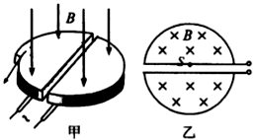

A．氘核从D形金属盒的边缘飞入，在电场中获得能量，氘核的最大动能由高频交变
电源的电压U决定，并且随电压U增大而增加
B．高频交变电源的频率为f应该等于，该装置才能正常工作。若将氘核换成氦
核（），必须相应的改变交流电源的频率，否则该装置无法正常工作
C．氘核第1次加速和第2次加速后在磁场中运动的轨道半径之比为1:2
D．当时，氘核的最大动能为

二、多项选择题：本题共5小题，每小题4分，共20分。在每小题给出的四个选项中，
有多项符合题目要求，全部选对的得4分，选对但不全的得2分，没选或错选的得
0分。
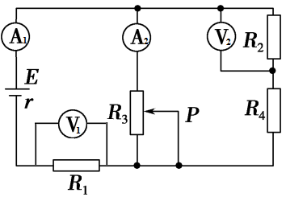
11．在如图所示的直流电路中，当滑动变阻器R₃的
滑动触头P向下滑动时，下列说法正确的是
A．电压表V₁示数变大
B．电压表V₂示数变大
C．电流表A₁示数变小
D．电流表A₂示数变大

12．某同学将一直流电源内部的发热功率P_{r}及电源的输出功率P_{R}随电流I变化的图线画
在了同一坐标系中，如图中的a、b曲线所示，两条图线分别交汇于（0，0）和
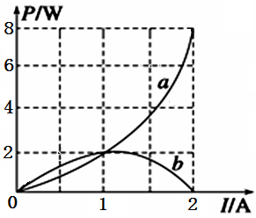
（1 A，2 W）两点。由图象可知
A．反映电源输出功率P_{R}随电流I变化的图线是b
B．电源的内阻r为4 Ω
C．当通过电源的电流为0.25 A时，外电路的
电阻为14 Ω
D．若外电阻为1 Ω时，电源的输出功率为P，
则外电阻为2 Ω时，电源的输出功率也为P

13．☆如图，小灯泡L₁与电动机M并联，再与小灯泡L₂串联接在电源上。闭合电键K，
E、r
K
M
L₁
L₂
此时两盏小灯泡都刚好正常发光，且电动机正常转动。已知小灯泡L₁额定电压6 V、
额定功率6 W，小灯泡L₂额定电压3 V、额定功率9 W，电源内阻r = 1 Ω，电动机
内阻R = 1 Ω。则下列说法中正确的是
A．通过电动机M的电流为3 A
B．电源的电动势为9 V
C．电动机M的输出功率为8 W
D．电源内阻消耗的热功率为9 W
14．如图所示，电子由静止开始经加速电场加速后，沿平行于板面的方向射入偏转电场，
并从另一侧射出。已知电子质量为m，电荷量为-e（e > 0），加速电场的电压为U₀，
偏转电场可看做匀强电场，极板间电压为U，极板长度为L，板间距为d。忽略电子
的重力，则下列说法中正确的是
U、d
Δy
L
m、e
U₀
A．加速电场的左极板应该带正电
B．电子进入偏转电场的初速度等于
C．电子在偏转电场中沿电场方向的位移（Δy）等于
D．电子离开偏转电场时的动能为
15．如图所示，平行板电容器上、下极板M、N分别带等量异种电荷，板间正对区域形
成竖直方向的匀强电场。同时在两极板间还存在着水平方向的匀强磁场（图中未
画出）。紧贴着极板的右侧有一挡板，上端P与上极板M等高，下端Q与下极板N
等高。已知平行板电容器的极板长度与板间距离相同均为L，匀强电场的场强大小
为E，匀强磁场的磁感应强度大小为B。
一电子从极板左侧中央位置O，以平行于极板方向的初速度v₀飞入平行板内，
刚好沿直线运动到与入射点等高的挡板的中点O′。若将板间的磁场撤去，电子仅在
电场力作用下将刚好打在极板右上方的P点。不计重力。下列说法正确的是
A．上极板M带正电
L
L
M
N
P
Q
O
v₀
O′
B．匀强磁场方向垂直纸面向外
C．该电子的初速度v₀ = B/E
D．若使电容器两极板不带电，并恢复原有的磁场，
电子仍以原有的初速度从原位置飞入，则电子
将打在下极板距右端Q为处
第Ⅱ卷（主观题40分）
三、非选择题：本题共5小题，第16小题4分，第17小题6分，第18、19、20小题各
10分，共40分。解答时要有必要的文字说明、物理公式，数字计算的结果要有相应的单位。请考生在指定的虚线框内作答，超区域作答不计分。
16．☆某实验小组同学在做“测定金属丝的电阻率”的实验中，选取了一段10 cm多一点
的直金属丝用于实验的测定，通过10分度的游标卡尺测定其长度L，用螺旋测微器
测定其直径d，两尺的示数如下图所示，则这段金属丝的长度为 cm，
直径为 mm。
0
10
10
11
cm
甲
乙
30
0
35
mm

17．某同学用伏安法测一节干电池的电动势和内阻，现备有下列器材：
A．被测干电池一节
B．电流表：量程0 ~ 0.6 A，内阻为0.1 Ω
C．电流表：量程0 ~ 3 A，内阻约为0.02 Ω
D．电压表：量程0 ~ 3 V，内阻约为15kΩ
E．滑动变阻器：0 ~ 30 Ω，最大允许通过电流为2 A
F．滑动变阻器：0 ~ 2 kΩ，最大允许通过电流为1 A[来源:学科网]
G．导线若干，开关
（1）为了尽量得到较准确的实验结果和方便操作，我们选择了图甲所示的电路进行实验，电流表应选________。（填器材前面的字母序号，如A、B、C等）。
（2）某同学根据记录的数据画出U-I图线如图乙所示。根据图乙中所画的图线可得出干电池的电动势E = V，内阻r = Ω。(结果均保留两位有效数字)
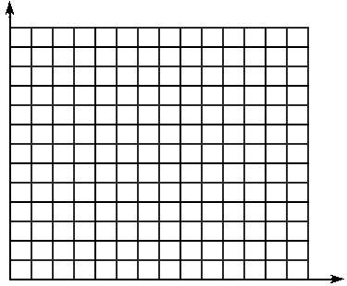
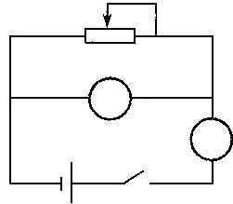
I/A
0 0.20 0.40 0.60
U/V
1.5
1.4
1.3
1.2
1.1
1.0
0.9
乙
A
V
甲
[来源:Z§xx§k.Com]

18．如图所示，边长为L的正六边形abcdef区域内有垂直于纸面向外的匀强磁场，磁感
a
b
c
d
e
f
v
B
应强度大小为B。两个质量均为m、电荷量均为q的带电粒子1和2以不同速度从f
点沿fd方向射入磁场区域，粒子1恰好从a点离开磁场，粒子2恰好从b点离开磁
场，不计粒子重力。求：
（1）粒子1进入磁场时的速度v的大小；
（2）粒子2在磁场区域内运动的时间t。

19．如图所示，场强大小为E、方向竖直向下的匀强电场中有一矩形区域abcd，竖直边
ad长为L。在a点有一质量为m₁、带电量为+q的粒子，在c点有一质量为m₂、带
电量-q的粒子，两粒子仅在电场力的作用下同时由静止开始运动，已知两粒子同时
经过一平行于ab的直线ef（直线ef未画出）。若已知两粒子质量之比为m₁ : m₂ =
1 : 2，忽略两粒子间相互作用力且不计粒子重力。
L
E
求：直线ef到矩形区域ab边的距离x。

20．如图所示，在xOy平面y＞0的区域内有沿y轴负方向的匀强电场，场强大小为E，
在y＜0的区域内有垂直于xOy平面向外的匀强磁场。一带正电的粒子从坐标为
（0，h）的P点以一定初速度沿x轴正方向射入匀强电场。当粒子第一次离开电场
时，速度方向与x轴正方向的夹角为30°，然后从坐标系原点O第一次离开磁场。
已知该粒子质量为m，电荷量为q，不计粒子重力。求：
E
x
y
O
h
P
（1）该粒子第一次离开电场的位置距原点的距离x；
（2）该粒子从第一次进入磁场到第一次离开磁场的时间t。

[来源:Z。xx。k.Com]

吉林省实验中学2019—2020学年度上学期高二年级
期末考试物理试卷参考答案
第Ⅰ卷（客观题60分）
一、单项选择题：本题共10小题，每小题4分，共40分。在每小题给出的四个选项中，
只有一项符合题目要求，选对得4分，没选或有选错的得0分。
题号 | 1 | 2 | 3 | 4 | 5 | 6 | 7 | 8 | 9 | 10
答案 | A | C | A | C[来源:Z。xx。k.Com] | D | C | B | D | C | D

二、多项选择题：本题共5小题，每小题4分，共20分。在每小题给出的四个选项中，
有多项符合题目要求，全部选对的得4分，选对但不全的得2分，没选或错选的得
0分。
题号 | 11 | 12 | 13 | 14 | 15
答案 | BC | AC | CD | BD | AD

第Ⅱ卷（主观题40分）
三、非选择题：本题共5小题，第16小题4分，第17小题6分，第18、19、20小题各
10分，共40分。解答时要有必要的文字说明、物理公式，数字计算的结果要有相应的单位。请考生在指定的虚线框内作答，超区域作答不计分。
16．【答案】10.15，2.320
17．【答案】（1）B；（2）1.5，0.90
18．【答案】（1）$\frac{\text{BqL}}{2m}$；（2）$\frac{2πm}{3\text{Bq}}$
19．【答案】$\frac{2}{3}L$
20．【答案】（1）$2\sqrt{3}h$；（2）$\frac{5}{3}π⋅\sqrt{\frac{3\text{mh}}{2\text{qE}}}$=$5π⋅\sqrt{\frac{\text{mh}}{6\text{qE}}}$

